T/CECS XXX-201X

中国工程建设标准化协会标准
智能餐厨废弃物就地处理设备
应用技术规程
Technical Specification for Intelligent Kitchen Waste
On-site Treatment Equipment
（征求意见稿）

中 国 计 划 出 版 社

中国工程建设标准化协会标准
智能餐厨废弃物就地处理设备
应用技术规程
Technical Specification for Intelligent Kitchen Waste
On-site Treatment Equipment

T/CECS XXX-201X

主编单位：中国建筑西北设计研究院有限公司
上海艺迈实业有限公司
批准单位：中国工程建设标准化协会
施行日期：201X年XX月XX日

中 国 计 划 出 版 社
201X 北 京

前 言

根据中国工程建设标准化协会《关于印发<2018年第二批协会标准制订、修订计划>的通知》(建标协字[2018]30号）的要求，为便于广大建筑、给排水、环保等专业工程技术人员和城镇环卫部门、用户管理人员更好地熟悉和掌握智能餐厨废弃物就地处理设备的工作原理、处理工艺、技术性能和产品特点，制定本规程。
智能餐厨废弃物就地处理设备采用智能化全自动控制，效率高、能耗小、噪声低，对环境无二次污染；适用于宾馆、饭店、餐饮、企事业单位食堂、城镇居住小区、食品加工企业等在对各种肉类食品、水产品、谷类、水果、蔬菜的加工、制作、储存及食用过程中产生的食物残渣废弃物进行高效、快捷、无害化就地处置。
本规程共分7章和3个附录，主要内容包括：总则、术语、智能餐厨废弃物就地处理设备、设计选用、设备安装、设备调试与验收、设备日常运行与维护管理。
本规程由中国工程建设标准化协会建筑与市政工程产品应用分会归口管理。在使用过程中如发现有需要修改或补充之处，请将意见和有关资料寄送解释单位（上海艺迈实业有限公司，地址：上海市金山工业区金百路466号，邮编：201506）。
主 编 单 位：中国建筑西北设计研究院有限公司
上海艺迈实业有限公司
参 编 单 位：中元国际（上海）工程设计研究院有限公司
中国建筑标准设计研究院有限公司
悉地国际设计顾问（深圳）有限公司
福建省建筑设计研究院
江苏省建筑设计研究院有限公司
同济大学环境科学与工程学院
上海市环境工程设计科学研究院有限公司
上海市绿化和市容管理局
南京市城市管理局
主要起草人：王 研 张 军 蒋星学 于学志 陈怀德 刘西宝
钱广发 罗定元 张艳峰 王岩松 姜文源 程宏伟
方玉妹 赵由才 周 涛 刘旭军 刘 敬 林群聪
严顺军 沈 淳 刘 栋 邰 俊 姜君敏 施庆文
李炳云 储志明 袁仕平 李小皎 董俊宝 刘志豪
主要审查人：
目 次
1 总 则 （）
2 术 语 （）
3 智能餐厨废弃物就地处理设备 （）
3.1 一般规定 （）
3.2 设备类型及基本组成 （）
3.3 设备主要技术性能参数 （）
3.4 设备部件与组件 （）
3.5 智能控制系统 （）
3.6 一体式结构处理设备 （）
4 设计选用 （）
4.1 一般规定 （）
4.2 设计计算 （）
4.3 设备选型 （）
4.4 处理设备间 （）
5 设备安装 （）
5.1 一般规定 （）
5.2 设备安装 （）
5.3 设备管路试压及冲洗 （）
5.4 安全施工 （）
6 设备调试与验收 （）
6.1 一般规定 （）
6.2 调 试 （）
6.3 验 收 （）
7 设备日常运行与维护管理 （）
7.1 一般规定 （）
7.2 日常运行 （）
7.2 维护管理 （）
附录A 智能餐厨废弃物就地处理设备型号表示方法 （）
附录B 一体式结构智能餐厨废弃物就地处理设备型号规格、组装图及外形尺寸 （）
附录C 智能餐厨废弃物就地处理设备的日常维护保养要求及故障排除方法 （）
本标准用词说明 （）
引用标准名录 （）
附：条文说明 （）

Contents
1 General Provisions （）
2 Terms （）
3 Intelligent Kitchen Waste On-site Treatment Equipment （）
3.1 General requirements…………………………………………………………（）
3.2 Equipment type and basic components………………………………………（）
3.3 Main technical performance parameters of equipment …………………………（）
3.4 Equipment components ……………………………………………………………（）
3.5 Intelligent control system ……………………………………………………（）
3.6 Integrated kitchen waste on-site treatment equipment………………………（）
4 Design and selection （）
4.1 General requirements…………………………………………………………（）
4.2 Design calculation ……………………………………………………………（）
4.3 Equipment selection …………………………………………………………（）
4.4 Processing equipment room…………………………………………………（）
5 Equipment installation （）
5.1 General requirements… …… ………………………………………………（）
5.2 Equipment installation （）
5.3 Pressure test and flushing of equipment pipeline （）
5.4 Safety construction ………………… …… ………………………………………………（）
6 Commissioning and acceptance （）
6.1 General requirements ………………………………………… ………… （）
6.2 Commissioning ……………………………………………………………（）
6.3 Acceptance ………………………………………………………………… （）
7 Daily operation and maintenance management……………………………………（）
7.1 General requirements… …… ………………………………………………（）
7.2 Daily operation… …… …… ………………………………………………（）
7.3 Maintenance …………………………………………………………………（）
Appendix A The version, specification, outline and dimensions of intelligent local processing equipment for food waste （）
Appendix B Model version, specification, outline and dimensions of integrated
kitchen waste on-site treatment equipment……………………………（）
Appendix C Daily maintenance requirements and troubleshooting methods for
intelligent kitchen waste on-site treatment equipment………………（）
Explanation of wording in this specification……… ………………………………（）
List of quoted standards （）
Addition：Explanation of provisions （）

1 总 则
1.0.1 为使建筑工程项目中采用智能餐厨废弃物就地处理设备时做到技术先进、环保卫生、安全节能、经济合理、运行可靠、维护方便，确保质量，制定本规程。
【条文说明】餐厨废弃物是城市生活垃圾中较难收集、较难运输、较难处置的部分，也是长期困扰城市环卫部门的老大难问题。
以往，我国城市餐厨废弃物大多采取与其它生活垃圾合并收集、合并运输、合并填埋的处置方式。部分试点城市十多年前率先实施的生活垃圾分类，将干、湿垃圾分别收集、分别运输、分别处置的举措虽积累了一些经验，但总体进展和效果却并不理想。
随着我国城镇化、现代化水平的不断提高，城市生活垃圾产生量也在逐年增加。据统计，我国城市生活垃圾正以年平均10％的速度递增，在流动人口增长较快的上海、北京、武汉等城市，生活垃圾的年增长率甚至高达15％～20％。与西方发达国家不同，我国城镇餐厨废弃物具有高油脂、高盐分、高含水量、富有机质、易腐败等特征，如果不能在产生后得到及时处置，尤其在夏季高温时节极容易加速餐厨垃圾的自身腐败，滋生病菌，不仅会给市容环境卫生带来严重不良影响，也将丧失其作为资源化后续利用、变废为宝的可能性。
近年来，国家有关部门高度重视餐厨废弃物在源头的就地无害化处理和后续资源化有效利用。
2016年5月，国管节能办发布《关于在中央和国家机关推进餐厨垃圾就地资源化处理的通知》（国管节能（2016）183号文），要求各部门、各单位应高度重视餐厨垃圾就地无害化处理和资源化利用工作，将其纳入健康食堂创建内容，按照《中央和国家机关餐厨垃圾就地资源化处理项目实施方案》，认真组织实施，确保餐厨垃圾得到规范化处理。
2017年3月30日，国务院办公厅转发由国家发展改革委、住房和城乡建设部联合起草的《生活垃圾分类制度实施方案》，指出：由于我国在小区、办公楼和企业食堂等垃圾产生点的垃圾分类工作的缺失，生活垃圾、餐厨垃圾和其他杂物大多混为一体，干湿不分，极大地影响了后续垃圾处理厂的处理效果。
2017年4月24日，国务院办公厅印发《关于进一步加强“地沟油”治理工作的意见》，明确提出要把“地沟油”治理作为“十三五”期间食品安全重点工作任务。有条件的单位要自建无害化处理设施，不断总结餐厨废弃物资源化利用试点经验，推动培育与城市规模相适应的废弃物无害化处理和资源化利用企业，引导废弃物无害化处理和资源化利用企业适度规模经营，符合条件的按规定享受税收优惠政策。
2018年6月16日，中共中央、国务院发布《关于全面加强生态环境保护 坚决打好污染防治攻坚战的意见》，明确提出我国“加快推进城市垃圾分类处理” 工作的总体目标：到2020年，实现所有城市和县城生活垃圾处理能力全覆盖。
由上海艺迈实业有限公司与同济大学环境工程学院联合研制的新型智能餐厨废弃物就地处理设备突破了相关技术瓶颈，较好的解决了这一难题，在国内同行业中处于领先地位，为城市餐厨废弃物的高效、快速、无害化处置和产出物资源化利用开辟了一条新的途经。
通过几年来的研发实践，智能餐厨废弃物就地处理设备已经成功应用于北京钓鱼台国宾馆芳菲苑、南京市城市管理局、上海市金山区人民政府及浙江省机关事务管理局等几十处宾馆餐厅、单位食堂餐厨废弃物就地处理项目，使用效果良好，受到用户一致好评。
目前，该设备已基本定型并系列化，具备批量生产和应用推广条件，市场前景十分广阔。
制订本《标准》的目的，是为了便于广大建筑、给排水、环保等专业工程设计人员和用户管理人员更好地熟悉和掌握智能餐厨废弃物就地处理设备的处理工艺、产品特点、技术性能和工作原理，使采用智能餐厨废弃物就地处理设备的建筑工程项目设计选型合理、施工安装正确、维护管理规范，确保正常使用。
1.0.2 本规程适用于新建、扩建和改建的民用建筑及食品加工企业工程项目中需要就地、集中处置餐厨废弃物并选择采用智能餐厨废弃物就地处理设备的工程设计选用、施工安装、调试验收、日常运行与维护管理。
【条文说明】智能餐厨废弃物就地处理设备采用智能化全自动控制，效率高、能耗小、噪声低，对环境无二次污染；广泛适用于宾馆、饭店、餐饮厨房和机关、部队、学校、医院、工厂食堂，以及居住小区、公建小区、大型城市综合体餐饮区、食品加工企业在对各种肉类食品、水产品、谷类、水果、蔬菜的加工、储存、制作及食用过程中产生的废弃物进行高效、快速、无害化就地处置。
本规程内容包括智能餐厨废弃物就地处理设备的处理工艺、产品分类、技术性能参数、设备部件组装图和整机外形尺寸、设计选型及施工安装要点、设备调试验收及日常运行维护注意事项等，适用于广大建筑、给排水、环保等专业工程设计人员和用户管理人员在需要集中、就地、定时处置餐厨废弃物并选择采用智能餐厨废弃物就地处理设备的新建、扩建和改建的民用建筑及食品加工企业工程项目中使用。
1.0.3 建筑工程项目中采用的智能餐厨废弃物就地处理设备应符合国家现行相关产品标准的规定和要求。
【条文说明】建筑工程项目中采用的智能餐厨废弃物就地处理设备应是技术成熟、性能合格的产品，应符合我国现行《餐饮业餐厨废弃物处理与利用设备》GB／T 28739、《餐厨垃圾处理技术规范》CJJ 184、《餐厨弃物处理机》JB／T 12342和《智能餐厨废弃物处理设备》T/CECS ××××等相关标准的规定和要求，且应通过有关部门的性能检测。
1.0.4 建筑工程项目中采用智能餐厨废弃物就地处理设备除执行本规程外，尚应符合国家现行有关标准的规定。
【条文说明】智能餐厨废弃物就地处理设备在设计选用、施工安装、调试验收、日常运行和维护管理过程中除执行本规程外，尚应符合现行国家及行业标准《环境卫生技术规范》GB 51260、《通用用电设备配电设计规范》GB 50055、《建筑给水排水设计规范》GB 50015、《环境卫生设施设置标准》CJJ 27、《生活垃圾收集站技术规程》CJJ 179等的相关规定。

2 术 语
2.0.1 餐厨废弃物 kitchen waste
机关、部队、企事业等单位的食堂和餐饮行业的厨房、餐厅所产生的食物垃圾及食品加工企业在对各种肉类食品、水产食品、谷物、水果、蔬菜等加工、运输或储存过程中产生的可降解剩余废弃物料以及城镇居民家庭厨房、餐桌上的剩余食物残渣。
【条文说明】餐厨废弃物主要来源于餐饮业、单位食堂、食品加工企业以及城镇居民家庭，水分含量较高，且多为固液混合物，环卫行业习惯称之为“湿垃圾”。
2.0.2 智能餐厨废弃物就地处理设备 Intelligent kitchen waste on-site treatment equipment
应用智能控制系统，能够按照预设的程序自动将餐厨废弃物就地进行物理法减量、无害化和资源化回收处理并且可以对运行状况实施远程监控的机器。
【条文说明】餐厨垃圾的处理是世界各国普遍关注和亟待解决的问题。不同的国家和地区因不同的生活方式和国情特点，对餐厨垃圾的处理具有较大的差异性。
智能餐厨废弃物就地处理设备适用于宾馆、饭店、餐饮、单位食堂、食品加工企业等在对各种肉类食品、水产品、谷类、水果、蔬菜的加工、储存、制作及食用过程中产生的废弃物进行高效、快速、无害化就地处置。
经上海科学技术情报研究所检索查新：智能餐厨废弃物就地处理设备采用整体框架可拆卸结构，整机模块化制作，可快速拆卸组装；采用自动称重上料、高压冲洗、粉碎筛选、高压压榨、双桶双层装置烘干、自动固液分离与油水分离、固形物干燥粒化等先进工艺，以及智能化自动控制，实现无人值守运行；设备运行噪声低于国内同行业产品10（dB）以上；设备运行单位能耗低于国内同行业企业产品，其核心技术和制造工艺达到国内领先水平。
2.0.3 直接撕碎型智能餐厨废弃物就地处理设备 Direct tearing intelligent kitchen waste on-site treatment equipment
配置有物料直接撕碎装置，适宜用于生活垃圾分类相对彻底、餐厨废弃物中无大件垃圾、不可降解物和金属物件场所的智能餐厨废弃物就地处理设备。
2.0.4 自动分选切割型智能餐厨废弃物就地处理设备 Automatic sorting and cutting intelligent kitchen waste on-site treatment equipment
配置有物料自动分选切割装置，适宜用于生活垃圾分类不够彻底、餐厨废弃物中混有少量大件垃圾或不可降解物、但无金属物件场所的智能餐厨废弃物就地处理设备。
2.0.5 单次额定处理量 single rated waste treatment capacity
在规定的使用条件下，智能餐厨废弃物就地处理设备一次能够处理的餐厨废弃物料总质量，以kg为计量单位。
2.0.6 产出物 output products
餐厨垃圾经过智能餐厨废弃物就地处理设备减量化、无害化处理后所生成的可资源化利用的固形和液态产物。
【条文说明】餐厨垃圾是由米、面、果蔬残余物和动植物油脂、肉类残渣、碎骨等组成的混合物，其主要成分为淀粉、蛋白质、油脂、纤维素和无机盐。相关资料显示，餐厨垃圾干物料中有机质含量高达95%以上，其中粗脂肪21%～33%，粗蛋白11%～28%，粗纤维2%～4%，除此之外，餐厨垃圾中还富含氮、磷、钾、钙、钠、镁、铁等微量元素。因此，如处理得当，后续产出物将有较高的再利用价值。
上海艺迈实业有限公司生产的智能餐厨废弃物就地处理设备通过了上海市质量监督检验院、上海市计量测试技术研究院的综合测试；处理后的固体产出物经上海农科院检测，确认为有利于农作物和花卉生长、肥效较高的有机肥原料，以及宠物饲料原料；餐厨废弃物处理工艺通过了第三方的无害化环境检测。

3 智能餐厨废弃物就地处理设备
3.1 一般规定
3.1.1 本规程所指智能餐厨废弃物就地处理应是对餐厨废弃物就地采用物理法减容、减量、无害化的全自动处置过程，且应有利于处理后固体及废油脂产出物的后续资源化有效利用。
【条文说明】智能餐厨废弃物就地处理设备是一种快速有效地对餐厨废弃物进行无害化就地处理和资源化利用的设备，处理工艺采用物料粉碎冲洗搅拌、高温灭菌、固液分离、油水分离及固形产出物压榨脱水、烘干，无化学添加和生物发酵过程。处理后的固形产出物可用于加工宠物饲料和园林花卉、农作物有机肥的原料；分离出的废油脂可用于再生制成工业用油或生物柴油。
2018年9月19日，在住房和城乡建设部科技发展促进中心组织举行的“新型智能餐厨废弃物就地处理设备”科技成果评估会上，与会专家一致认为：该设备工艺设计合理，技术先进，质量保证体系完善，综合技术性能达到国内领先水平；经几年来的工程项目实际应用，效果良好，具有较好的社会效益和经济效益，值得推广。
3.1.2 智能餐厨废弃物就地处理设备（以下简称“处理设备”）根据物料处理工艺的不同可分为直接撕碎型和自动分选切割型两种基本型式，并宜采用以下处理工艺（见图3.1.1）：
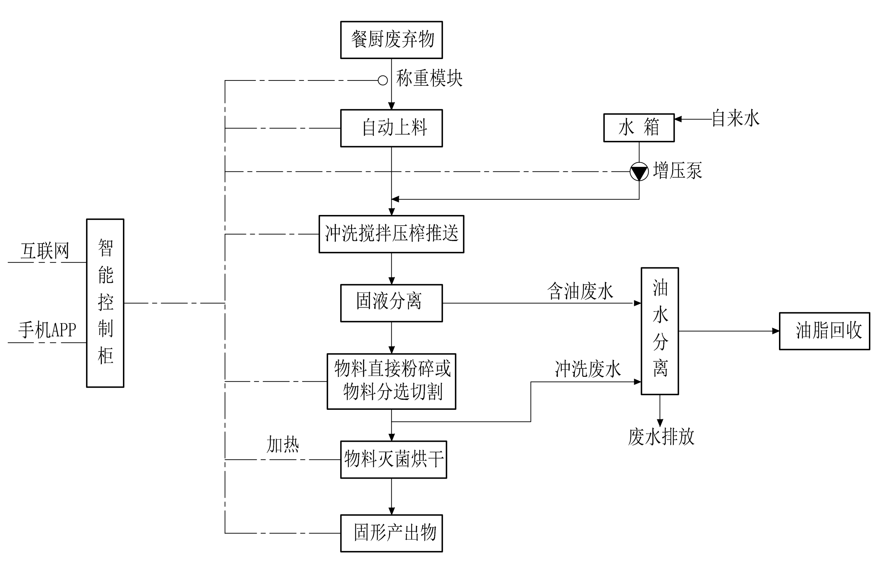
图3.1.1 处理设备工艺流程简图
【条文说明】根据生活垃圾分类是否彻底及餐厨废弃物中是否混有大件垃圾或不可降解物，直接撕碎型智能餐厨废弃物就地处理设备配置有物料直接撕碎装置，适宜用于生活垃圾分类相对彻底、餐厨废弃物中无大件垃圾、不可降解物（如塑料袋、陶瓷餐具等）和金属物件的场所；而自动分选切割型智能餐厨废弃物就地处理设备则配置有物料自动分选切割装置，适宜用于生活垃圾分类不够彻底、餐厨废弃物中时常混有少量大件垃圾或不可降解物、但无金属物件的场所。根据几年来的市场实际应用情况统计，直接撕碎型智能餐厨废弃物就地处理设备采用较多。
3.1.3 处理设备的部件或组件应按其功能类别采用模块化设计、制造和组装。
【条文说明】智能餐厨废弃物就地处理设备按自动称重上料、冲洗搅拌压榨推送、物料直接粉碎（或自动分选切割）、油水分离、固形产出物灭菌烘干等功能部件或组件采用模块化设计、制造，有利于各处理工序的相互连贯及有序衔接，有利于提高设备效率和降低能耗，有利于整机的集成组装。
3.1.4 处理设备宜采用电加热辅助余热回收的方式对物料进行加热。
【条文说明】对餐厨废弃固形物料进行高温灭菌、电加热烘干，是智能餐厨废弃物就地处理设备物理法减容、无害化处置餐厨垃圾的重要工序；而将高温灭菌、加热烘干过程中产生的水蒸气余热回收起来用于废液油水分离过程中的加热，则是智能餐厨废弃物就地处理设备进一步提高油水分离效率、大幅降低设备能耗的重要措施。
3.1.5 处理设备应能在单次额定处理量的110％范围内连续正常运行。
【条文说明】为确保智能餐厨废弃物就地处理设备能胜任餐厨垃圾不同成分及不同用户单位使用场所的需要，各种型号智能餐厨废弃物就地处理设备均留有必要的富余能力。
3.1.6 处理设备在运行过程中的噪声值应符合《餐饮业餐厨废弃物处理与利用设备》GB／T 28739－2012、《餐厨弃物处理机》JB／T 12342－2015及《智能餐厨废弃物处理设备》T∕CECS ××××－201×等现行相关标准不大于80 dB（A）的规定。
【条文说明】智能餐厨废弃物就地处理设备为电动机械设备，运行中会有噪声产生，经有关部门现场测试，设备外1.0m处的噪声值为74 dB（A），符合我国《餐饮业餐厨废弃物处理与利用设备》GB／T 28739－2012、《餐厨弃物处理机》JB／T 12342－2015及《智能餐厨废弃物处理设备》T／CECS ××××－201×等现行相关标准不大于80 dB（A）的规定。
3.1.7 处理设备的型号意义应符合本规程附录A的规定。
【条文说明】根据相关规定，设备型号应包括设备类别代号及其主要技术参数；型号应反映产品的类别、系列、品种、规格、派生和改进的全部信息。智能餐厨废弃物就地处理设备的型号意义详见本规程附录A。
3.1.8 餐厨废弃物料收集桶应采用高密度聚乙烯（HDPE）材质、额定容积120L、手动翻盖式、注塑成型产品，并应符合现行行业标准《塑料垃圾桶通用技术条件》CJ/T 280－2008的要求，应有易于识别的明显标识。
【条文说明】生活垃圾收集桶是重复使用器具，应有必要的强度和耐久性。智能餐厨废弃物就地处理设备自动称重上料机构的动力和几何尺寸是按照现行行业标准《塑料垃圾桶通用技术条件》CJ/T 280－2008中的120L高密度聚乙烯（HDPE）材质、手动翻盖式注塑成型垃圾桶设计制造的。
3.2 设备类型及基本组成
3.2.1 根据处理设备部件及组件的机体组装方式，可分为下列基本类型：
1 一体式结构处理设备（单次额定处理量≤2000kg）；
2 分体式结构处理设备（单次额定处理量＞2000kg）。
【条文说明】为便于智能餐厨废弃物就地处理设备的长途运输及进场安装，将单次额定处理量≤2000kg的设备部件及组件采用整机一体组装方式出厂，而将单次额定处理量＞2000kg的设备部件及组件采用分体式结构、到现场组装方式出厂。
3.2.2 一体式结构处理设备应为整机成套组装的一体化标准设备；分体式结构处理设备应为根据用户不同情况、部件及组件可采用不同排列、组合方式且为非整机成套组装的分体式设备。
【条文说明】一体式结构处理设备体形较小，方便运输，可作为整机成套组装的一体化标准设备进行设计、制造；而分体式结构处理设备体形较大，不方便整机运输和进场安装，应根据用户安装场地具体情况，设备部件及组件采用不同排列、组合方式，按个性化非标准设备设计、制造。
3.2.3 一体式结构处理设备应由以下主要部件及组件组成：
1 整体组装可拆卸框架。
2 自动称重上料系统。
3 冲洗搅拌压榨推送系统。
4 物料直接粉碎或自动分选切割系统。
5 固形产出物烘干系统。
6 油水分离与废油脂收集系统。
7 智能控制系统。
【条文说明】一体式结构处理设备因是整机出厂，须有整体组装可拆卸框架；又由于物料处理工艺的区别，直接撕碎型设备配置有物料直接撕碎装置，自动分选切割型设备则配置有物料自动分选切割装置。
3.2.4 分体式结构处理设备应由以下主要部件及组件组成：
1 自动称重上料系统。
2 冲洗搅拌压榨推送系统。
3 物料直接粉碎或自动分选切割系统。
4 固形产出物烘干系统。
5 油水分离与废油脂收集系统。
6 智能控制系统。
【条文说明】除不带整体组装可拆卸框架外，分体式结构处理设备与一体式结构处理设备的主要部件及组件只有大小规格不同及排列方式不同的区别，其处理工艺及设备基本组成都是一样的。
3.2.5 处理设备的基本类型划分应符合表3.2.5的规定。
表3.2.5 智能餐厨废弃物就地处理设备基本类型
序号 | 设备型号 | 单次额定处理量  （kg） | 物料筛选处置方式 | 设备结构形式
1 | GCCS—50 | 50 | 直接撕碎型 | 一体式
2 | GCCF—50 | 50 | 自动分选切割型 | 一体式
3 | GCCS—100 | 100 | 直接撕碎型 | 一体式
4 | GCCF—100 | 100 | 自动分选切割型 | 一体式
5 | GCCS—150 | 150 | 直接撕碎型 | 一体式
6 | GCCF—150 | 150 | 自动分选切割型 | 一体式
7 | GCCS—200 | 200 | 直接撕碎型 | 一体式
8 | GCCF—200 | 200 | 自动分选切割型 | 一体式
9 | GCCS—300 | 300 | 直接撕碎型 | 一体式
10 | GCCF—300 | 300 | 自动分选切割型 | 一体式
11 | GCCS—500 | 500 | 直接撕碎型 | 一体式
12 | GCCF—500 | 500 | 自动分选切割型 | 一体式
13 | GCCS—1000 | 1000 | 直接撕碎型 | 一体式
14 | GCCF—1000 | 1000 | 自动分选切割型 | 一体式
15 | GCCS—2000 | 2000 | 直接撕碎型 | 一体式
16 | GCCF—2000 | 2000 | 自动分选切割型 | 一体式
17 | HCCS—3000 | 3000 | 直接撕碎型 | 分体式
18 | HCCF—3000 | 3000 | 自动分选切割型 | 分体式
19 | HCCS—5000 | 5000 | 直接撕碎型 | 分体式
20 | HCCF—5000 | 5000 | 自动分选切割型 | 分体式
3.3 设备主要技术性能参数
3.3.1 一体式结构处理设备的主要技术性能参数应符合表3.3.1的规定。
表3.3.1 一体式结构处理设备主要技术性能参数
单次额定处理量  （kg） |  | 50 | 100 | 150 | 200 | 300 | 500 | 1000 | 2000
单次处理用时  （h） |  | 3～5 | 3～5 | 3～5 | 3～5 | 3～5 | 4～6 | 4～7 | 5～7
餐厨垃圾的pH值 |  | 4～9
处理后减量率  （重量％） |  | ＞80％
固形产出物料  烘干灭菌温度 |  | 150℃～170℃
固形产出物含水率  （重量％） |  | ≤15％
废水油水分离率  （重量％） |  | ＞90％
处理单位废弃物  平均能耗 |  | ≤0.22 kW·h／kg
处理后排放废水  悬浮物含量 |  | ≤196.5 mg／L
处理后排放废水  油脂含量 |  | ≤92.5 mg／L
设备运行噪声值 |  | ＜75dB（A）
装机  总功率  （kW） | 直接撕碎型 | 13 | 15.5 | 18.5 | 22 | 30 | 37 | 51 | 70
装机  总功率  （kW） | 分选切割型 | 15 | 17 | 22 | 25 | 37 | 41 | 55 | 75
设备最大运行功率  （kW） |  | 9 | 11 | 13 | 15 | 25 | 28 | 43 | 55
设备净重  （kg） |  | 1200 | 1300 | 1600 | 1700 | 2500 | 2600 | 2800 | 4200
设备运行重量  （kg） |  | 1300 | 1500 | 1900 | 2100 | 3080 | 3500 | 4500 | 7200
【条文说明】表3.3.1中的装机总功率是一体式结构处理设备中所有用电部件和组件的用电功率总和，而最大运行功率则主要指对固形产出物料进行高温灭菌、加热烘干所采用的设备内置加热器的用电功率。
3.3.2 分体式结构处理设备的主要技术性能参数应符合表3.3.2的规定。
表3.3.2 分体式结构处理设备主要技术性能参数
单次额定处理量（kg） |  | 3000 | 5000
单次处理用时（h） |  | 6～8 | 7～9
餐厨垃圾的pH值 |  | 4～9
处理后减量率（重量％） |  | ＞80％
固形产出物料烘干灭菌温度 |  | 150℃～170℃
固形产出物含水率（重量％） |  | ≤15％
废水油水分离率（重量％） |  | ＞90％
处理单位废弃物平均能耗 |  | ≤0.20 kW·h／kg
处理后排放废水悬浮物含量 |  | ≤196.5 mg／L
处理后排放废水油脂含量 |  | ≤92.5 mg／L
设备运行噪声值 |  | ＜80dB（A）
装机  总功率  （kW） | 直接撕碎型 | 85 | 90
装机  总功率  （kW） | 分选切割型 | 100 | 110
设备最大运行功率（kW） |  | 75 | 80
设备布置需占用的空间尺寸  （L×B×H） （mm） |  | 5000×3000×3100 | 6000×3200×3500
设备净重（kg） |  | 5600 | 6800
【条文说明】同一体式结构处理设备一样，表3.3.2中的装机总功率是指分体式结构处理设备所有用电部件和组件的用电功率总和，而最大运行功率则主要指对固形产出物料进行高温灭菌、加热烘干所采用的设备内置加热器的用电功率。
3.4 设备部件与组件
3.4.1 处理设备中承压且直接与餐厨废弃物料接触的部件壳体应采用S30408、S31608或S31603（S316L）等优质不锈钢制造，其原材料应符合现行国家标准《不锈钢冷轧钢板和钢带》GB/T 3280的要求；设备中用于烘干、杀菌的箱体材料应选用导热性能良好的金属板材，并应符合现行国家标准《锅炉和压力容器用钢板》GB/T 713的规定。
【条文说明】由于餐厨废弃物料含有较高盐分，为避免设备中承压且直接与餐厨废弃物料接触的部件壳体在运行中被盐分侵蚀，需采用耐腐蚀性能良好的S30408、S31608或S31603（S316L）等优质不锈钢制造；而设备中的处理箱体由于要对粉碎压榨后的餐厨废弃物料进行高温杀菌和烘干，所以应采用导热性能良好的金属板材制作。
3.4.2 处理设备中不与餐厨废弃物料及油水直接接触的部件或组件可采用碳素结构钢或优质中碳钢等原材料制造，并在制作完成后在其外表面喷涂环氧树脂防腐涂料。
【条文说明】为降低设备制造成本，在满足部件和组件机械强度和刚度的前提下，设备中不与餐厨废弃物料及油水直接接触的部件和组件可采用碳素结构钢或优质中碳钢等原材料制造，且在制作完成后在其外表面喷涂环氧树脂防腐涂料以延长其使用寿命。
3.4.3 处理设备中电动机的基本性能应符合现行国家标准《YE3系列IP55超高效率三相异步电动机技术条件》GB/T 28575的规定。
【条文说明】智能餐厨废弃物就地处理设备为电动机械设备，需装备多台电动机，采用YE3系列IP55超高效率三相异步电动机可大幅度降低运行电耗，提高效率。
3.5 智能控制系统
3.5.1 处理设备应具有智能自动控制、就地手动控制及远程监控三种控制方式。
【条文说明】智能餐厨废弃物就地处理设备应具有智能自动控制、就地手动控制及远程监控三种控制方式。智能自动控制和就地手动控制是智能餐厨废弃物就地处理设备的基本控制方式；远程监控则是为满足设备专责操控人员在非现场情况下的设备参数设置与调整、紧急停机及数据读取、故障报警等功能需要。上述三种控制方式也是目前国内无人值守运行设备相关产品标准的要求。
3.5.2 处理设备的智能自动控制应具备下列功能：
1 按照设定的程序自动运行；
2 自动监控设备运行状态；
3 储存设备运行信息；
4 电机、水泵等的运行、故障状态及水箱水位显示；
5 防止非授权人员擅自操作的控制器锁定功能；
6 远程监控及通讯功能（含检修时远程控制解除）；
7 设备故障的自我诊断、报警和自动保护以及故障自动停机；
8 中文菜单显示界面及全彩色图像显示功能；
9 设备故障修复后，可自动或手动解除停机状态。
10 用户需要的其他扩展功能。
【条文说明】除部件与组件一体化集成、低噪声、高效率、低能耗等显著特点以外，可智能化自动控制也是区别本规程设备与业内其它型式餐厨废弃物就地处理设备的显著特征。上述智能自动控制功能中，1、2、9是智能餐厨废弃物就地处理设备的特有功能，6、10为可扩展功能，其它为通用功能。
3.5.3 处理设备智能控制系统应可记录分析各个传感器、电机、液压系统、仪表和电动执行器的工作状态、集成曲线及报表方式，并可在设备控制屏上直接查询，数据存储期限应不少于2年。
【条文说明】智能餐厨废弃物就地处理设备是多部件、多组件联动设备，需要通过各系统传感器读取、处理、传输相关运行信息实现自动控制，并将采集到的大量数据信息汇集成曲线，形成报表，长期储存，并可在控制显示屏上直接查询。
3.5.4 处理设备智能控制系统需配置互联网远程监测分析运维系统。远程监控内容应包括数据采集、曲线分析、运行监控、地图管理、权限设置等功能。
【条文说明】处理设备远程监测分析运维系统配置有网络接口网关和远程模块，依托互联网，支持手机APP，通过云服务器控制终端，实施远程监控，实现设备间无人值守、安全运行。根据设备运行需要，远程监控内容应包括数据采集、曲线分析、运行监控、地图管理、权限设置等功能。
3.5.5 处理设备智能控制系统应配置符合国际标准的RS485通讯接口。
【条文说明】在智能餐厨废弃物就地处理设备智能控制系统中配置符合国际标准的通讯接口是为实现设备远程控制和网络智能管理提供必需的软件和硬件支持，也是对设备智能控制系统配置的基本要求。智能餐厨废弃物就地处理设备智能控制系统强调配置符合国际标准的RS485通讯接口，一方面是为了满足国际通用做法的需要，另一方面也是为了引导国内产品逐步与国际接轨。
3.5.6 处理设备中安全阀在规定的设定压力及温度下应能正常工作，安全阀设定开启压力可为0.10 MPa。
【条文说明】智能餐厨废弃物就地处理设备承压箱体及连接管路在正常工作时为负压运行，为防止系统故障时超压，设备中安全阀设定的开启压力要求为0.10 MPa。
3.6 一体式结构处理设备
3.6.1 一体式结构处理设备的主要部件组成、整体构造及外形尺寸应符合本规程3.2.3和附录B的规定（直接撕碎型处理设备整体构造及外形尺寸详见图B.0.1、表B.0.1，自动分选切割型处理设备整体构造及外形尺寸详见图B.0.2、表B.0.2）。
3.6.2 一体式结构处理设备中的所有零部件（含自制件、外协件、外购件、配套件、标准件等）应经检验合格后方可进行组装；装配应牢固，装配顺序应正确。
【条文说明】智能餐厨废弃物就地处理设备的部件和组件采用模块化设计、制造，除自制件外，还有外协件、外购件、配套件和标准件，为保证一体式结构整体设备出厂质量，设备中的所有零部件必须经严格检验、确认合格后方可按照设计图纸进行组装，且装配顺序应正确，装配应牢固。
3.6.3 一体式结构处理设备的防护外壳应采用不锈钢板材，并应符合现行国家标准《不锈钢冷轧钢板和钢带》GB/T 3280的规定。
【条文说明】设备防护外壳应有较高的机械强度，且需整洁美观，一体式结构智能餐厨废弃物就地处理设备防护外壳在设计中采用符合现行国家标准《不锈钢冷轧钢板和钢带》GB/T 3280的不锈钢板材。
3.6.4 一体式结构处理设备的通风口和出料口应通畅、无堵塞，并配置防止异物进入的防护盖。
【条文说明】在待处理餐厨废弃物料未发生霉变情况下，智能餐厨废弃物就地处理设备的整个处理过程虽然是连续的、密闭的，无异味产生，也无有害气体排出，但高温灭菌、固形物料烘干过程中处理箱体表面的热量以及电动设备产生的热量仍需通过设备上部通风口散热，不能遮挡堵塞。另外，为防止昆虫、鼠类等异物闯入，设备固形产出物出料口应配置防护盖。
4 设计选用
4.1 一般规定
4.1.1 处理设备的使用环境应符合下列要求：
1 安装场所环境温度：5℃～40℃；
2 相对湿度：≤90％（20℃时）；
3 处理设备的安装地点应无导电或爆炸性尘埃，无腐蚀金属或可导致绝缘破坏的气体和蒸汽。
【条文说明】智能餐厨废弃物就地处理设备属于机电一体化设备，为保证设备正常安全运行，延长设备使用寿命，对设备的安装场所环境温度、相对湿度等环境条件做出相应规定是必要的。条文中所指设备安装地点应为无导电或爆炸性尘埃环境是指现行国家标准《爆炸危险环境电力装置设计规范》GB 50058-2014所定义的爆炸危险区域。
4.1.2 被处理餐厨废弃物的pH值应为4～9。
【条文说明】为延长智能餐厨废弃物就地处理设备部件、组件及整机的使用寿命，防止被餐厨废弃物料中的酸、碱物质腐蚀损坏，对被处理餐厨废弃物的pH值做出必要限制。
4.1.3 处理设备间应满足日常运行、供电、采光照明、给水排水及供暖通风的要求。
【条文说明】智能餐厨废弃物就地处理设备间应具备供电、采光照明、给水排水及供暖通风等基本条件，是为了满足设备日常运行的要求。
设置在建筑物地下室内的处理设备间，还应有可靠的排水设施。
4.2 设计计算
4.2.1 处理设备服务区域的餐厨废弃物设计日产生量应根据式4.2.1经计算确定。
M_{C}＝Rmk （4.2.1）
式中：
M_{C}——餐厨废弃物日产生量（kg∕d）；
R——服务区域内规划人口或使用人口数量（人）；
m——服务区域人均餐厨废弃物产生量基数（kg∕人·d或kg∕人·次），
见表4.2.1；
k——修正系数（一般地区城镇1.0，经济发达地区城镇1.05～1.15，经济
发达旅游城市、沿海发达城市1.15～1.30）。
表4.2.1 人均餐厨废弃物产生量基数
餐厨废弃物  产生地点、区域 | 单位食堂 | 宾馆餐厅 | 餐饮饭店 | 大型城市综合体餐饮区 | 城镇住宅小区
单 位 | kg∕人·次 |  |  |  | kg∕人·d
数 值 | 0.08 | 0.12 | 0.10 | 0.06 | 0.10
【条文说明】本条设备服务区域餐厨废弃物设计日产生量计算公式系引自现行行业标准《餐厨垃圾处理技术规范》CJJ 184－2012正文5.2.2条推荐的计算公式。
城镇餐厨废弃物主要由餐饮业、宾馆饭店、单位食堂的餐饮垃圾和居民家庭的厨余垃圾以及食品加工厂食品加工、运输和储存过程中产生的可降解剩余废弃物三部分组成。随着国民经济的不断发展、城市规模的迅速扩大和城市人口的快速增加，城镇餐厨废弃物的产生量也在不断增加。
由于受管理水平和技术条件等因素的制约，我国目前尚缺少城市各种餐厨废弃物产生量的确切统计数据。
据《2017～2022年中国餐厨垃圾处理行业发展前景预测与投资战略规划分析报告》相关资料，我国城镇居民家庭人均餐厨垃圾日产生量：广州市为0.296 kg∕人·d，深圳市为0.158 kg∕人·d，北京市为0.122kg∕人·d；广东省为0.151 kg∕人·d，浙江省为0.113 kg∕人·d，江苏省为0.076 kg∕人·d。
上海市闵行区××××居民小区是上世纪90年代初期建成的，共有居民1014户，常住人口约3000人。近年来垃圾分类工作做得较好，据近5年综合数据统计，每天产生居民餐厨垃圾4桶～5桶，每桶约75kg，人均餐厨垃圾日产生量为0.10 kg～0.125 kg。
上海市××区政府机关食堂是上海艺迈实业有限公司智能餐厨废弃物就地处理设备的早期用户,中午就餐人员约2000人，早、晚餐各500人。每天收集餐厨垃圾3桶～4桶，每桶约75kg，日均225kg～300kg，就餐人员餐厨垃圾产生量约为0.075kg～0.10kg∕人·次。
4.2.2 每千克（kg）餐厨垃圾经处理设备处理烘干后的固形产出物可收集量可按表4.2.2数值采用。

表4.2.2 每千克（kg）餐厨垃圾经处理设备处理烘干后的固形产出物可收集量计算值
餐厨废弃物  产生地点、区域 | 单位食堂 | 宾馆餐厅 | 餐饮饭店 | 大型城市综合体餐饮区 | 城镇住宅小区
单 位 | kg∕kg餐厨垃圾
数 值 | 0.10 | 0.12 | 0.11 | 0.08 | 0.12
【条文说明】表中数据为根据上海市××区政府机关食堂每处理300kg餐厨垃圾的烘干后固形产出物为30kg左右推算值。住宅小区固形产出物计算值比率稍高，是考虑到居民倾倒的餐厨垃圾中含水量相对较少。
4.2.3 每千克（kg）餐厨垃圾经处理设备处理后的废油脂可收集量可按表4.2.3数值采用。
表4.2.3 每千克（kg）餐厨垃圾经处理设备处理后的废油脂可收集量计算值
餐厨废弃物  产生地点、区域 | 单位食堂 | 宾馆餐厅 | 餐饮饭店 | 大型城市综合体餐饮区 | 城镇住宅小区
单 位 | mL∕kg餐厨垃圾
数 值 | 13.3 | 16.0 | 14.5 | 14.0 | 8.5
【条文说明】表中数据为根据上海市××区政府机关食堂每处理300kg餐厨垃圾的废油脂收集量为4.0L左右推算值。住宅小区废油脂收集量计算值稍低，是考虑到居民倾倒的餐厨垃圾中油脂含量相对较少。
4.2.4 一体式结构处理设备每个运行周期（即使用一次）的自来水用量可按表4.2.4进行测算。
表4.2.4 一体式结构处理设备每个运行周期的自来水用量测算表
设备单次额定处理量  （kg） | 50、100、150、200 | 300 | 500 | 1000 | 2000
每个运行周期用水量  （kg∕kg餐厨垃圾） | 2.0 | 1.9 | 1.8 | 1.7 | 1.5
【条文说明】表中数据系根据设备单次额定处理量≤2000kg各种型号一体式结构智能餐厨废弃物就地处理设备在餐厨垃圾物料冲洗压榨搅拌推送过程中需要泵送的自来水量测算求得的每kg餐厨垃圾应乘的系数值。当需选用单次额定处理量＞2000kg的分体式智能餐厨废弃物就地处理设备时，每个运行周期的自来水用量应根据设备服务区域的餐厨垃圾成分及采用的处理工艺与设备厂商技术人员配合进行测算。
4.2.5 一体式结构处理设备每个运行周期（即使用一次）的废水排放量可按表4.2.5进行测算。
表4.2.5 处理设备每次使用后的废水排放量测算表
设备单次额定处理量  （kg） | 50、100、150、200 | 300 | 500 | 1000 | 2000
每次使用废水排放量  （kg∕kg餐厨垃圾） | 1.93 | 1.77 | 1.71 | 1.63 | 1.43
【条文说明】表中数据系根据设备单次额定处理量≤2000kg各种型号一体式结构智能餐厨废弃物就地处理设备在餐厨垃圾物料冲洗压榨搅拌推送过程中需要泵送的自来水量＋物料自身重量－烘干固形产出物重量－回收废油脂重量－少量蒸发水量测算求得的每kg餐厨垃圾应乘的系数值。当需选用单次额定处理量＞2000kg的分体式智能餐厨废弃物就地处理设备时，每个运行周期的废水排放量应根据设备服务区域的餐厨垃圾成分及采用的处理工艺与设备厂商技术人员配合进行测算。
4.3 设备选型
4.3.1 处理设备应根据服务区域生活垃圾分类情况及餐厨废弃物设计计算日产生量按以下要求选用：
1 当服务区域的生活垃圾分类相对彻底、餐厨废弃物中无大件垃圾、不可降解物和金属物件时，应采用直接撕碎型处理设备；
2 当服务区域的生活垃圾分类不够彻底、餐厨废弃物中时常混有少量大件垃圾或不可降解物、但无金属物件时，应采用自动分选切割型处理设备；
3 当服务区域的餐厨废弃物设计计算日产生量小于等于2000kg时，应选用一体式处理设备；
4 当服务区域的餐厨废弃物设计计算日产生量大于2000kg时，宜选用分体式处理设备。
【条文说明】服务区域的生活垃圾分类情况及餐厨废弃物设计计算日产生量是智能餐厨废弃物就地处理设备选型的主要考虑因素。无论是直接撕碎型，还是自动分选切割型，如餐厨垃圾中混有塑料袋、陶瓷餐具或金属物件，将会导致设备搅拌压榨推送系统装置损毁；所以，在设备出厂时，附带配置有金属探测仪，有利设备操作人员在餐厨垃圾倒入设备前检查是否混有金属餐具、金属器皿等金属物件。
4.3.2 处理设备的型号、规格应根据其服务区域的餐厨废弃物设计计算日产生重量按下列原则选用：
1 处理设备的单次额定处理量应接近或大于其服务区域的餐厨废弃物设计计算日产生重量；
2 处理设备一般可按每日运行一个处理周期（即运行一次）考虑。
【条文说明】尽管智能餐厨废弃物就地处理设备在工艺设计时留有一定的富余能力，但在具体工程项目设计中选用时，仍需按设备单次额定处理量接近或大于其服务区域的餐厨废弃物设计计算日产生重量、且一般应按处理设备每日运行一个处理周期考虑。为避免设备选用过大增加日常运行能耗，如偶遇餐厨废弃物日收集量大于处理设备的单次额定处理量特殊情况，则可临时考虑当天增加一个处理周期。
4.3.3 分体式处理设备应由设备制造厂商技术人员配合、参与确定餐厨废弃物处理工艺及设备部件与组件的配置组合设计方案。
【条文说明】与一体式智能餐厨废弃物就地处理设备是按集成组装方式设计、有固定的外形尺寸不同，分体式处理设备由于部件及组件的单件体积较大，不便于采用集成组装方式，需根据用户的具体情况（如餐厨废弃物设计计算日产生重量、生活垃圾分类情况和处理设备间的位置、形状、大小等），由设备制造厂商技术人员配合量身定做、参与确定餐厨废弃物处理工艺及设备部件与组件的配置组合设计方案。
4.4 处理设备间
4.4.1 处理设备间应为相对独立空间，依据其设置位置可分为独立式、附建式和移动式三种。
1 独立式：独立建造。
2 附建式：宜布置在建筑物的首层或地下一层。
3 移动式：当用户既有建筑无法提供设备间、且邻近场地没有建造独立式设备间的条件时，可采用定制成品“移动式餐厨废弃物处理工作间”。
【条文说明】要求智能餐厨废弃物就地处理设备间应为相对独立空间，是考虑到不致给与其相邻的其它功能用房带来因餐厨垃圾卫生、机器运行噪声等方面的不必要的影响和困扰。
要求附建式处理设备间需布置在建筑物的首层或地下一层，是考虑到尽量减少收集后餐厨废弃物垂直运输的不便。
移动式餐厨废弃物处理工作间是上海艺迈实业有限公司专门为用户既有建筑无法提供设备间、且邻近场地又没有建造独立式设备间的条件而提供的量身定做解决方案。
4.4.2 处理设备间的设置位置选择应符合下列规定：
1 独立式、移动式设备间应布置在建筑物基地的下风向。
2 独立式、移动式设备间与其他建筑物的间距不宜小于10m。
3 附建式设备间当布置在建筑物首层时应有直通室外的出入口。
4 附建式设备间不应与生活给水泵房贴邻或布置在生活水池、生活给水泵房的上方。
5 处理设备间宜与生活垃圾收集间贴邻设置。
【条文说明】智能餐厨废弃物就地处理设备间属于生活垃圾用房范畴，参考相关技术规范，从视觉感官、卫生、防火、设备运行噪声防护、日常使用方便等因素综合考虑提出上述要求。
如上海市××区政府机关食堂经调研考察，决定采用智能餐厨废弃物就地处理设备，但既有建筑无法提供设备间，就利用距机关食堂厨房约30m外的原先一处独立单层24m²砖混结构杂物间作为设备间。安装后，设备运行时工作平稳，1m外实测设备运行噪声为71dB（A）；设备外观清洁，设备间干净卫生；据工作人员反映，在待处理餐厨垃圾未发生变质情况下处理设备间内空气无明显异味。
4.4.3 处理设备间应由设备工作区、待处理餐厨废弃物临时存放区及产出物储存区等功能分区组成。
【条文说明】为满足智能餐厨废弃物就地处理设备日常运行需要，智能餐厨废弃物就地处理设备间应由设备工作区、待处理餐厨废弃物临时存放区及产出物储存区三个功能分区组成，有条件时且宜各自独立分隔。
4.4.4 处理设备工作区应满足设备安装、运行操作、维护管理的需要，最小尺寸应符合下列规定：
1 设备上料口距墙面的距离不宜小于2.5m；
2 设备出料口距墙面的距离不宜小于1.5m；
3 设备其他侧面距墙面的距离不宜小于0.8m；
4 设备间的净空高度应为安装后设备顶面高度加1.2m，且不应低于3.0m。
【条文说明】为满足智能餐厨废弃物就地处理设备安装、日常运行操作及维护管理的需要，对处理设备各外表面距房屋墙面、顶面的最小距离作出必要规定。
4.4.5 处理设备间待处理餐厨废弃物临时存放区应满足设备服务区域餐厨废弃物日产生量的存放要求，其最小平面尺寸应符合表4.4.5的规定。
表4.4.5 待处理餐厨废弃物临时存放区最小平面尺寸
设备服务区域餐厨垃圾日产生量 （kg） | ≤1000 | 1001～2000 | 2001～3000 | 3001～5000
待处理废弃物存放区  最小面积 （m²） | 6～8 | 8～15 | 16～24 | 25～40
4.4.6 处理设备间产出物储存区应满足设备7天～15天产出物的存放要求，其最小平面尺寸应符合表4.4.6的规定。
表4.4.6 产出物储存区最小平面尺寸
设备服务区域餐厨垃圾日产生量 （kg） | ≤1000 | 1001～2000 | 2001～3000 | 3001～5000
设备产出物储存区  最小面积 （m²） | 4～6 | 6～12 | 12～18 | 15～24
4.4.7 处理设备间出入口应设置双开门，门洞尺寸不应小于1500×2100。采用一体式处理设备的独立式、附建式设备间宜预留处理设备安装进出洞口，洞口最小尺寸应不小于表4.4.7的规定：
表4.4.7 一体式处理设备安装进出洞口最小尺寸
设备型号 | 洞口宽度（B） | 洞口高度（H）
GCC－50 | 1200 | 2100
GCC－100 | 1500 | 2100
GCC－150 | 1800 | 2400
GCC－200 | 1800 | 2400
GCC－300 | 2100 | 2700
GCC－500 | 2100 | 2700
GCC－1000 | 2100 | 2700
GCC－2000 | 2700 | 2700
注：当设备设置现场无预留一体式结构处理设备安装进出洞口条件时，也可选择采用设备零部件分散进场、现场分体组装安装方式。
【条文说明】设置双开门是建筑物设备用房的常规做法。为满足一体式结构智能餐厨废弃物就地处理设备安装进场需要，独立式、附建式设备间宜预留处理设备安装进出洞口，且对洞口最小尺寸作出必要规定。
4.4.8 独立式、附建式设备间的建筑耐火等级不应低于二级，房间隔墙应满足墙体2h耐火极限并设置乙级防火门的要求。应按规定设置相应灭火设施。
【条文说明】参照现行有关标准，当智能餐厨废弃物就地处理设备间为独立式时，其建筑耐火等级不应低于二级；当设备间为附建式时，应采用耐火极限不低于2h的防火隔墙和1h不燃性楼板与其他功能用房分隔；设备间应采用乙级防火门；并应按规定配置建筑灭火器、消火栓等灭火器材或灭火设施。
4.4.9 独立式设备间外墙、门和窗的隔声指数及与附建式设备间贴邻的其它功能用房相连接的隔墙、楼板、门和窗的隔声指数应满足现行国家《声环境质量标准》GB 3096、《民用建筑隔声设计规范》GB 50118的相关规定。
【条文说明】根据我国《餐饮业餐厨废弃物处理与利用设备》GB／T 28739－2012、《餐厨弃物处理机》JB／T 12342－2015及《智能餐厨废弃物处理设备》T∕CECS ××××－201×等现行相关标准，智能餐厨废弃物就地处理设备最大运行噪声虽然可以做到不大于80dB（A），但在处理设备间建筑工程设计时如不采取相应隔声措施，将会对周边环境造成影响；所以，本条要求独立式设备间外墙、门和窗的隔声指数及与附建式设备间贴邻的其它功能用房相连接的隔墙、楼板、门和窗的隔声指数应满足现行国家《声环境质量标准》GB 3096、《民用建筑隔声设计规范》GB 50118的相关规定。
4.4.10 处理设备应安装在专用基础上，设备基础的平面尺寸应为四周突出设备外轮廓线100mm；基础顶面应高出设备间地面50mm；设备基础的混凝土强度等级不应低于C20。处理设备框架底部与基础顶面之间应设置橡胶隔振垫。
【条文说明】结合智能餐厨废弃物就地处理设备的最大运行重量，对处理设备的基础做法作出相应规定。有条件时，基础表面也可采取涂刷环氧树脂涂层等具有防水、防渗和防止油水侵蚀功能的防护措施。
4.4.11 独立式、附建式设备间的室内装修要求应符合下列规定：
1 设备间室内各部位装修材料的燃烧性能等级：顶棚、墙面应为A级，地面面层可为B1级。
2 设备间地面应防水、防渗，宜铺砌防滑地砖面层或涂刷环氧树脂涂层。
3 设备间墙面宜贴瓷砖，防水高度应不小于1.8m。
4 设备间顶棚宜采用防水砂浆抹面。
【条文说明】智能餐厨废弃物就地处理设备间属于卫生清洁用房，在装修时应满足《建筑内部装修设计防火规范》GB 50222、《建筑室内防水工程技术规程》CECS 196等相关标准对消防、隔潮、清洁冲洗、防止渗漏等方面的要求。
4.4.12 处理设备在正常工作时，设备间门外空气中应无异味。
【条文说明】由于是全过程封闭运行，所以，只要餐厨垃圾收集及时，设备运行管理方法得当，在待处理餐厨废弃物未发生霉变情况下的整个处理过程应无异味产生。
4.4.13 独立式、附建式设备间给水排水设施应符合下列要求：
1 应有供水压力不低于0.10MPa的自来水水源，设备间给水管管径宜为DN25，并设置计量水表。
2 处理设备间应设置拖布池和DN20冲洗水龙头，并根据需要在水龙头接管部位设置真空破坏器。
3 处理设备间应设置地面排水沟；排水沟断面尺寸宜为150mm（B）×200mm（H），且宜安装金属篦板；排水沟内宜设置网框式排水地漏。
4 设备及设备间地面排水沟排水应排入城镇污水管网，不得排至雨水管网或自然水体。
【条文说明】本条对独立式、附建式智能餐厨废弃物就地处理设备间的给水排水设施提出相应要求。
1 处理设备进水应有不低于0.10MPa的水压；设备自身进水管管径为DN20，考虑设备间冲洗地面需要，设备间给水管管径宜为DN25。根据现行国家标准《建筑给水排水设计规范》GB 50015的要求，在设备进水口接管上应设置计量水表。
2 为满足处理设备间清洁需要，应在处理设备间设置拖布池和DN20冲洗水龙头；在水龙头接管部位设置真空破坏器，也是根据现行国家标准《建筑给水排水设计规范》GB 50015－2003（2009年版）的要求，当处理设备间设置在地面层时防止回流污染的必要措施。
3 为使处理设备间地面冲洗水有序排放，处理设备间应设置地面排水沟。
4 在餐厨废弃物处理过程中，除冲洗用自来水外，并无其它药剂添加，也无生物发酵过程，设备排出废水中的污物成份主要有食物纤维、淀粉、脂肪、动植物油、各类佐料和蛋白质等，无有毒有害物质或重金属成份，可按生活污水性质排入城镇污水管网，但不得排至雨水管网或自然水体。
4.4.14 独立式、附建式设备间的供配电设施应符合下列要求：
1 应设置电源配电箱，其容量应根据设备单次额定处理量的最大用电负荷确定，供电电源应采用交流380V、50Hz。
2 设备间内除设备用电外，还应至少预留一个三相四孔插座、两个单相两孔加三孔插座，插座的防护等级不应低于IP54，安装高度不应低于1.5m。
3 处理设备应设置短路保护及接地故障保护。
4 处理设备间内应设置照明，其照度标准宜按150lx考虑，且宜采用节能、防潮、易清洁和便于维护的灯具。
5 设备间内的下列可导电部分，应设置等电位联结：
1）保护导体、保护接地中性导体；
2）电气装置总接地导体或总接地端子排；
3）金属水管等各类金属干管；
4）可接用的建筑物金属结构部分。
【条文说明】本条对智能餐厨废弃物就地处理设备间的供配电设施的设置和正常、安全使用提出相应要求。
4.4.15 处理设备间的智能控制外部网络设置应符合下列要求：
1 设备间内应设置网络接口箱，配置符合国际标准的RS485通讯接口。
2 处理设备智能控制箱与设备间网络接口箱应通过RS485总线连接。
3 设备间网络接口箱可接入项目主体建筑设备监控系统，也可直接接入外部有线网络系统。
【条文说明】为实现处理设备智能控制系统与外部互连，或通过手机APP实现对处理设备的远程监控，并与远程监测分析运维系统对接，满足对处理设备智能控制系统数据采集、曲线分析、运行监控、地图管理、权限设置等功能的远程监控，本条对智能餐厨废弃物就地处理设备间的外部网络设置提出相应要求。
4.4.16 处理设备间应有良好的通风换气措施，换气次数不应小于10次∕h。
【条文说明】有条件的设备间（如地面层）应首先采用自然通风，无自然采光设备间（如地下层）宜设置机械排风管道，排风开口有效面积不应小于设备间地面面积的1／20。
地面层处理设备间外墙上宜安装排气扇，每小时换气次数不应小于10次。
4.4.16 处理设备间门窗及排气扇应设置防止蝇虫鼠害进入装置，并宜根据需要设置杀虫、灭鼠及空气清新剂等设施或器材。必要情况下宜设置空气净化器。
【条文说明】如因条件限制，餐厨垃圾无法严格做到日产日清，或收集的餐厨垃圾极易腐败变质，导致处理前已有异味或处理过程中有有害气体产生，则设备间应采取相应空气洁净技术措施，确保设备间内外空气符合现行国家标准《环境空气质量标准》GB 3095、《大气污染物综合排放标准》GB 16297的要求。
4.4.17 定制“移动式餐厨废弃物处理工作间”的设置应符合下列要求：
1 设置场地应平整，工作间基础应做防沉降地基处理。
2 设置场所的环境条件及使用条件应满足本规程4.1.1条、4.1.2条的要求。
3 选用的设备型号、规格应满足本规程4.3.1条、4.3.2条的要求。
4 “移动式工作间”可利用废旧集装箱作为框架，采用木质型材、保温夹芯板材等作为内外围护结构在工厂定制，整体或分体运输到现场安装；其平面及净空高度尺寸应能满足设备日常运行及维护管理的需要。
5 应有可满足设备运行需要及符合安全要求的供电设施。
6 应满足日常照明、采光、通风等方面的要求。
7 自来水水源供水压力应不低于0.10MPa，工作间给水管管径宜为DN25，并设置计量水表。
8 应设置拖布池和DN20冲洗水龙头，并根据需要在水龙头接管部位设置真空破坏器。
9 应有能够方便的接入到城市污水管网中的设备排污水接口。
【条文说明】利用废旧集装箱制作“移动式工作间”，既可满足设备间的平面及空间尺寸要求，也便于安装内外围护结构板材和开设门窗，是收旧利废、降低制造成本的有效举措。本条对“移动式餐厨废弃物处理工作间”的设置场地、基础做法、房屋围护结构、供水、排水、供电、通风等方面对定制“移动式餐厨废弃物处理工作间”的设置提出相应要求。

5 设备安装
5.1 一般规定
5.1.1 处理设备安装前应具备下列条件：
1 设备基础已浇筑，承载强度符合要求；
2 处理设备安装所需的部件、组件、配件、管材和管路附件齐全，外观检查合格，且已核对产品合格证、质量保证书等质量证明文件。产品的规格、型号、品种和数量符合要求；
3 所需的施工机具已到达现场；
4 现场供水、排水、供电等外部条件满足施工安装及今后设备运行要求。
【条文说明】进场设备、材料、器材的检查验收对保证安装工程质量是非常必要的，在对设备型号、规格、外观加强检查的同时，也应对设备及器材包装的外表面情况及是否受到过外力冲击进行重点检查。
5.1.2 安装人员应熟悉并掌握处理设备的安装步骤、注意事项及基本操作技能。
5.1.3 处理设备的安装除执行本规程外，尚应符合现行国家标准《机械设备安装工程施工及验收通用规范》GB 50231、《建筑给水排水及供暖工程施工质量验收规范》GB 50242、《建筑电气工程施工质量验收规范》GB 50303的规定。

5.2 设备安装
5.2.1 处理设备的安装应按下列步骤进行：
1 对设备间进行清理；
2 按设备外轮廓尺寸在设备基础上划线、定位；
3 整体设备就位或散装进场部件及组件在设备基础上组装；
4 设备内部管路连接安装；
5 设备外部给水排水管道连接、安装；
6 管路试压；
7 管路冲洗；
8 电气线路连接、安装；
9 设备调试；
10 设备试运行；
11 验收。
5.2.2 散装进场处理设备的组装就位应按下列步骤进行：
1 按照设备安装设计图纸要求，在基础上确定好安装位置；
2 将设备部件或组件按先后顺序进行现场组装；
3 用垫铁调整设备水平度，整机框架水平度应控制在2∕1000以内；
4 连接设备内部管路。
5.2.3 处理设备的外部管路连接安装应按下列步骤进行：
1 连接安装设备排水管；
2 连接安装设备进水管；
3 连接安装设备供电线路。
5.2.4 处理设备的安装应考虑今后日常运行操作、维护管理的需要。
5.3 设备管路试压及冲洗
5.3.1 处理设备安装完成后应进行承压部件或组件及管路系统水压试验。试验压力应为系统设计工作压力的1.5倍，且不得小于0.6MPa。水压试验方法应符合现行国家标准《建筑给水排水及供暖工程施工质量验收规范》GB 50242的规定，不得用气压试验代替水压试验。
【条文说明】处理设备安装完成后进行承压部件或组件及管路系统的水压试验是检验智能餐厨废弃物就地处理设备施工安装质量、确保用户今后正常使用的重要环节，应按现行国家标准《建筑给水排水及供暖工程施工质量验收规范》GB 50242的规定严格执行。在试压时不允许用气压试验代替水压试验，以免损坏设备管路。
5.3.2 处理设备承压部件、组件及管路系统应采用自来水进行冲洗；冲洗水的流速不宜小于1.5m／s，冲洗水出口处的水质经目测与进水水质相近时为合格；冲洗前，应对管路内不能或有碍冲洗工作的部件加以保护或拆除，用临时短管代替，待冲洗合格后复位。
5.4 安全施工
5.4.1 处理设备安装过程中应遵守安全操作规程，注意设备防潮和防止污物污染，电气部件和电气线路必须绝缘良好。各种施工电动机具必须按规定做好接地保护措施，并设置单一开关。
5.4.2 施工用电的安全措施应符合现行国家标准《建筑电气工程施工质量验收规范》GB 50303的规定。
5.4.3 处理设备投入使用前应检查并确认所有电气开关、管路阀门都处于正确位置。

6 调试与验收
6.1 一般规定
6.1.1 处理设备施工安装完成后应进行检查、调试和验收。
6.1.2 处理设备安装完成后的检查应包括下列内容：
1 设备各功能部件、组件的完整性检查；
2 设备外部供水管路检查；
3 设备外部排水管路检查；
4 设备及管路系统紧固件的牢固性检查；
5 管路系统严密性检查；
6 设备控制显示屏及相关仪表监视功能检查；
7 设备智能控制系统设置数据准确性检查；
8 其他需要检查的有关内容。

6.2 调 试
6.2.1 处理设备调试应包括设备部件及组件的单机调试、空载整机联动调试、50％负荷整机联动调试和满负荷整机联动调试。
6.2.3 调试前应将设备管路上的阀门置于相应的开、关位置，并将电气控制装置逐级通电，电源的工作电压应符合要求。
6.2.4 处理设备部件、组件的单机调试应按下列步骤进行：
1 接通电源，调试电气元器件，电源各回路供电正常，设备中的电动阀开、关正常。
2 设备液压系统调试：油箱加油到视镜油标线，盖好油箱盖；手动盘车灵活，点击触摸屏 “油泵运行”，油泵正转启动，液压站开始工作；观察油泵运行声音是否平稳正常，油温保持住60℃以下，液压站及各输、回油管路无泄漏现象；调整油缸活塞杆伸缩速度，及时排除油路中的空气，油缸不能有爬行现象；高压油管固定牢固。
3 清洗系统调试：点击触摸屏“水箱补水阀”往水箱注水，达中限水位线时，补水阀自动关闭；打开冲洗水泵进、出水口手动阀，自来水通过自身压力流入泵体，冲洗水泵手动盘车灵活；点击触摸屏“冲洗水泵”，水泵开始运行，工作平稳正常，无泄漏；清洗箱正洗反洗自动阀开启，用手动阀调节水量；点击触摸屏“沉淀物冲洗阀”、“隔油箱反冲洗阀”，工作应正常，无泄漏；当水箱水位下降到低水位线时，补水阀自动开启补水。
如工作不正常，应检查冲洗水泵、更换电动阀或传感器。
4 排污系统调试：将脏物沉淀箱加满水（可利用调试清洗系统时进入沉淀箱的水）；打开排污泵进、出水口手动阀，沉淀箱的水自流进入泵体，排污泵手动盘车灵活；点击触摸屏“排污泵”，排污泵运行平稳，无泄漏，污废水排放正常连续。
5 真空系统调试：先将水箱补水，真空泵手动盘车灵活；点击触摸屏“真空泵”，运行平稳，进水阀自动打开；延时2s后，进气阀自动打开；观察真空表，在10min以内真空度达到0.09MPa～0.1MPa为正常；如果时间超过10min，或真空度没有达到要求数值（保持在一个数值不变化），则需要调节真空泵手动阀门，观察压力是否发生变化，如果有变化，将进水量调整到最佳状态，以保证设备运行所需要的真空度；保持10min，不泄压为正常；真空泵停止运行，真空进气自动阀开启泄压为正常。
如果真空度达不到要求，应检查真空管路是否有泄漏点，排除即可正常。
6 搅拌螺旋送料系统调试：螺旋送料电机手动盘车灵活无刮碰，点击触摸屏“螺旋电机正转”，电机正转，减速机运行平稳，无振动；停止运行后，点击触摸屏“螺旋电机反转”，电机反转，减速机运行平稳，无振动。
7 物料粉碎机调试：检查粉碎箱内无杂物，粉碎机手动盘车灵活无刮碰，点击触摸屏“粉碎机正转”，粉碎机正转运行，电机及减速机运行平稳，无振动；停止运行后，点击触摸屏“粉碎机反转”，粉碎机反转运行，电机及减速机运行平稳，无振动，无刮碰。
8 物料分选机调试：检查分选机内无杂物，分选机手动盘车灵活无刮碰，点击触摸屏“分选机正转”，分选机正转运行，电机及减速机运行平稳，无振动；停止运行后，点击触摸屏“分选机反转”，分选机反转运行，电机及减速机运行平稳，无振动，无刮碰。
9 干燥箱搅拌桨调试：检查干燥箱内无杂物，搅拌器手动盘车灵活无刮碰，点击触摸屏“搅拌桨正转”，搅拌桨正转运行，电机及减速机运行平稳，无振动；停止运行后，点击触摸屏“搅拌桨反转”，搅拌桨反转运行，电机及减速机运行平稳，无振动，无刮碰。
10 烘干加热器调试：按加油表添加加热油，检查无漏油现象；开启加热器，加热器接线处部位有轻微油烟冒出属正常现象，运行24h后即可正常；观察加热温度显示，30min左右达到170℃，加热器应自动断电，停止加热；待温度下降到150℃时，加热器应自动开启升温；如此反复加热运行。
11 自动上料系统调试：点击触摸屏“开始上料”，液压站油泵启动，滑车上升；当滑车上升触及限位开关时，上料盖自动打开；上料盖开启到限位位置时，滑车继续上升到倾倒位置并触及限位开关，滑车停止上升；延时5s（倾倒餐厨废弃物时间）后，滑车下降；滑车下降触及限位开关，上料盖关闭并触及限位开关，滑车继续下降；当滑车下降到初始位置时，触及限位开关，液压站油泵停止。
调试过程中，滑车上升及下降速度应调整在0.1m∕s左右，并调整限位开关位置，确保各步骤动作衔接的准确性和连贯性。
6.2.5 处理设备的空载整机联动调试应按下列步骤进行：
1 认真检查处理设备整机处于良好待机状态，设备间供电、给水排水设施正常。
2 检查处理设备智能控制显示屏中的各项设备运行参数设置正确，其中固形产出物加热烘干时间可修改设置为10min。
3 打开处理设备给水、排水手动控制阀门，接通设备供电电源。
4 点击触摸屏“启动键”，观察各步骤处理工艺按设定程序有序衔接，直至完成全部处理过程，设备应自动停机。
5 空载整机联动调试过程中如出现卡阻、误动作、中途停机等现象，应立即终止本次整机联动调试，待故障排除后重新按本条1～4步骤再次进行，直至正常。
6.2.6 处理设备的50％负荷整机联动调试应按下列步骤进行：
1 从设备所在服务区域分类收集的餐厨废弃物中随机抽取处理设备50％单次额定处理量的餐厨废弃物；确认餐厨垃圾中没有混入塑料袋、陶瓷餐具或金属物件。
2 认真检查处理设备整机处于良好待机状态，设备间供电、给水排水设施正常。
3 检查处理设备智能控制显示屏中的各项设备运行参数设置正确，其中固形产出物加热烘干时间可修改设置为1∕3～1∕2满负荷需用时间。
4 打开处理设备给水、排水手动控制阀门，接通设备供电电源。
5 点击触摸屏“启动键”，观察各步骤处理工艺按设定程序有序衔接，直至完成全部处理过程，设备应自动停机。
6 50％负荷整机联动调试过程中如出现卡阻、误动作、中途停机等现象，应立即终止本次整机联动调试，待故障排除后重新按本条1～5步骤再次进行，直至正常。
6.2.7 处理设备的满负荷整机联动调试应按下列步骤进行：
1 从设备所在服务区域分类收集的餐厨废弃物中随机抽取处理设备100％单次额定处理量的餐厨废弃物；确认餐厨垃圾中没有混入塑料袋、陶瓷餐具或金属物件。
2 认真检查处理设备整机处于良好待机状态，设备间供电、给水排水设施正常。
3 检查处理设备智能控制显示屏中的各项设备运行参数设置正确。
4 打开处理设备给水、排水手动控制阀门，接通设备供电电源。
5 点击触摸屏“启动键”，观察各步骤处理工艺按设定程序有序衔接，直至完成全部处理过程，设备应自动停机。
6 满负荷整机联动调试过程中如出现卡阻、误动作、中途停机等现象，应立即终止本次整机联动调试，待故障排除后重新按本条1～5步骤再次进行，直至合格。
6.2.8 处理设备部件、组件的单机调试和整机联动调试结束后，应及时关闭设备供电电源及进水管手动阀门。
6.3 验 收
6.3.1 处理设备调试完成后，应进行各分部分项工程验收和设备安装整体工程竣工验收。其中设备整机部分的验收应符合现行国家标准《机械设备安装工程施工及验收通用规范》GB 50231的规定，给水排水部分的验收应符合现行国家标准《建筑给水排水及供暖工程施工质量验收规范》GB 50242的规定，电气部分的验收应符合现行国家标准《建筑电气工程施工质量验收规范》GB 50303的规定。
6.3.2 处理设备竣工验收时应提交下列文件资料：
1 施工图、设计变更文件及竣工图；
2 隐蔽工程验收资料；
3 设备和设备组件、配件及管路附件、材料的质量合格证明文件；
4 系统试压、冲洗和设备调试检查记录；
5 工程质量评定表。
【条文说明】竣工验收应先核对所提供的相关文件资料是否齐全。竣工资料的完整性、真实性可以反映出施工安装的全过程质量控制情况。
6.3.3 处理设备工程竣工验收时应重点检查下列内容：
1 设备型号、规格及相关技术参数是否符合设计要求。
2 设备安装位置及管路布置、敷设是否符合设计要求。
3 供电电源的可靠性。
4 设备试运行是否正常，设备运行参数是否符合要求。
5 设备接地、防雷等保护功能。
6 设备间冲洗水龙头进水管上设置的真空破坏器的防回流污染功能是否可靠。
7 处理设备间的排水、通风设施应完好。
8 管道、管件及管路附件的管径规格、材质、连接方式是否符合设计要求。
【条文说明】本条列出智能餐厨废弃物就地处理设备竣工验收时应重点检查的科目内容。
6.3.4 竣工验收合格后，有关设计图纸及施工、竣工验收资料应立卷归档。
【条文说明】智能餐厨废弃物就地处理设备施工安装竣工资料的严格管理对以后的设备运行及维护非常重要，设备用户应妥善保管归档后的竣工资料。

7 设备日常运行、维护管理
7.1 一般规定
7.1.1 应制定处理设备的日常运行、维护管理、安全操作规程。
7.1.2 应对运行管理人员和日常操作人员进行上岗前的培训。
7.1.3 应具有防止餐厨垃圾腐烂、发酵、霉变的措施；对已经发生腐烂、发酵、霉变的餐厨垃圾应另行处置。
7.1.4 在设备检修、维护、保养期间，服务区域餐厨废弃物应得到妥善处置。

7.2 日常运行
7.2.1 处理设备日常操作人员应按照规定时间作业，并应满足服务区域内的餐厨废弃物“日产日清”的处置要求。
7.2.2 餐厨废弃物收集桶应为有盖容器，并应符合现行行业标准《塑料垃圾桶通用技术条件》CJ/T 280的相关要求；且应无残缺、破损，应封闭性好。
7.2.3 处理设备的日常运行操作应按下列步骤进行：
1 认真检查待处理餐厨废弃物的成分，应无塑料袋、毛巾桌布、陶瓷餐具等。
2 用金属探测仪检查待处理餐厨废弃物，确保无金属物品混入。
3 查看设备供电电源及供水水源是否正常。
4 查看设备各部件、组件工作是否正常。
5 查看设备产出固形物、收集的废油脂形态、颜色、数量是否正常。
6 查看设备排出废水中的悬浮物成份、浑浊度是否存在异常情况。
7 观察设备运行噪声是否异常。
8 观察设备间空气是否有异味。
9 设备运行结束后，应及时对设备箱体内腔及内部排水管路进行冲洗。
7.2.4 处理设备在日常运行中应注意的主要事项包括：
1 查看处理设备的供电电源及供水水源是否正常。
2 设备智能控制系统应设置在“自动状态”。
3 查看设备间冲洗水龙头进水管上设置的真空破坏器是否正常。
4 查看设备各部件、组件工作是否正常。
5 查看设备产出固形物、收集的废油脂形态、颜色、数量是否正常。
6 查看设备排出废水中的悬浮物含量、浑浊度、pH值是否存在异常情况。
7 观察设备运行噪声是否异常。
8 观察处理设备间空气是否有异味。
7.2.5 处理设备间的环境卫生应做到每日清扫，主要内容包括：
1 清扫设备进料口及出料口周边残渣，保持设备清洁。
2 清扫并冲洗地面及排水沟，避免夏季孳生蚊蝇。
3 注意处理设备间的通风换气，保持室内空气清新。
4 餐厨废弃物收集桶应及时清洗。

7.3 维护管理
7.3.1 投入使用后的处理设备应定期检查和维护，确保设备正常运行。
7.3.2 处理设备的日常维护管理工作应包括下列内容：
1 设备运行前，检查是否有漏水、漏油、异响等情况，设备进水管应开启。
2 定期排放固形产出物及分离出的废油脂。
3 设备各传动系统轴承、齿轮箱应定期加注润滑油脂。
4 设备如长时间不使用，应将机体内的残渣残液清洗干净，易锈蚀部件、组件应涂抹油脂保护。
7.3.3 处理设备间内严禁存放易燃、易爆、易腐蚀及其它可能造成环境污染的物品。
7.3.4 处理设备间应保持清洁、通风，确保处理设备运行环境符合要求。
7.3.5 处理设备出现故障情况时，应由经培训合格的专业技术人员进行维修。
7.3.6 处理设备的日常维护保养要求及故障排除方法可按照本规程附录C执行。

附录A 智能餐厨废弃物就地处理设备型号表示方法
A.0.1 型号表示方法
智能餐厨废弃物就地处理设备的型号应包括设备类别代号和主要技术参数，型号应反映产品的类别、系列、品种、规格、改进的全部信息，型号编制规则如下：
□ CC □ - □ □
产品重大改进顺序号，依次用A、B、C…表示
单次额定处理量，单位为千克（kg）
物料处理工艺方式：S为直接撕碎型
F为自动分选切割型
餐厨废弃物处理设备
结构型式：一体式（G）,分体式（H）
型号示例：
单次额定处理量为300 kg、结构型式为一体式、物料处理工艺为直接撕碎型的智能餐厨废弃物就地处理设备，其型号标记为：GCCS—300。
单次额定处理量为500 kg、结构型式为一体式、物料处理工艺为自动分选切割型的智能餐厨废弃物就地处理设备，其型号标记为：GCCF—500。

附录B 一体式结构处理设备组装图及外形尺寸
B.0.1 一体式结构直接撕碎型处理设备的组装图及外形尺寸应符合图B.0.1、表B.0.1的规定。
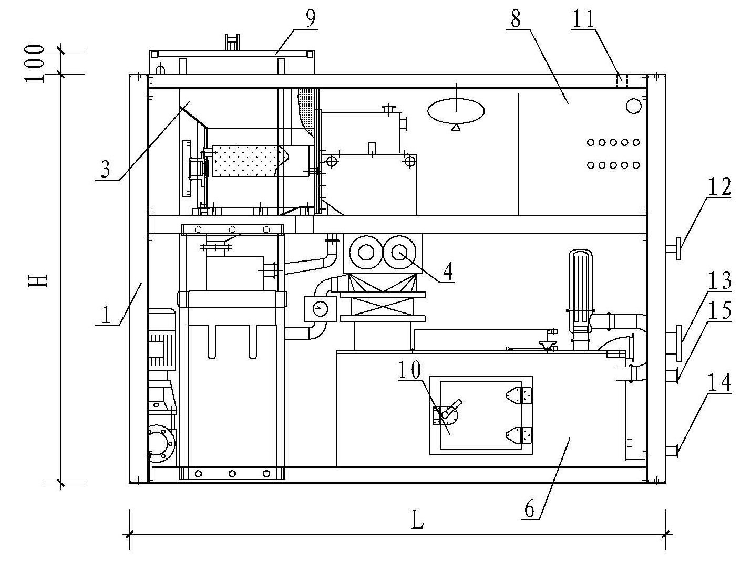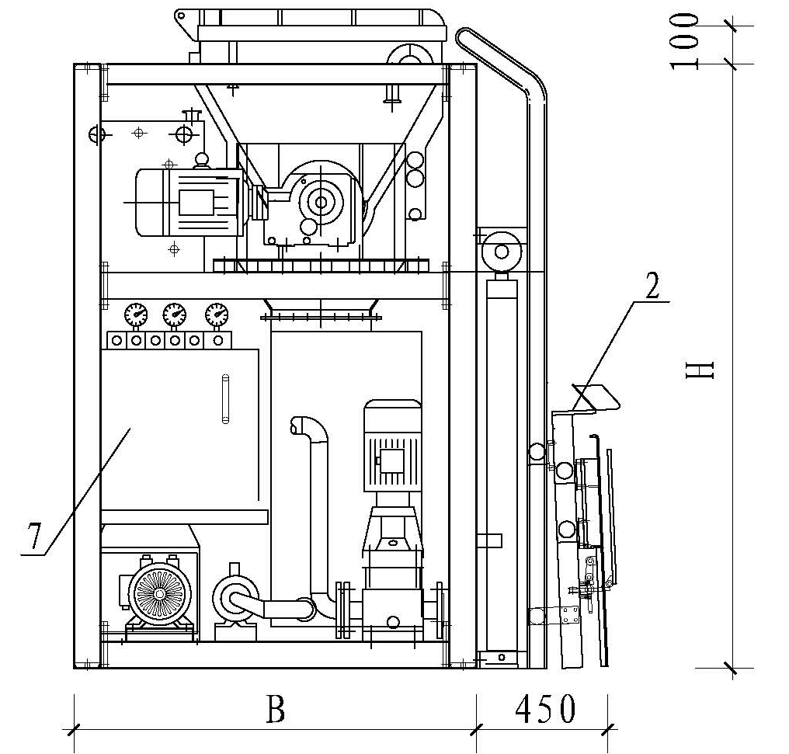
a）前视图 b）左视图
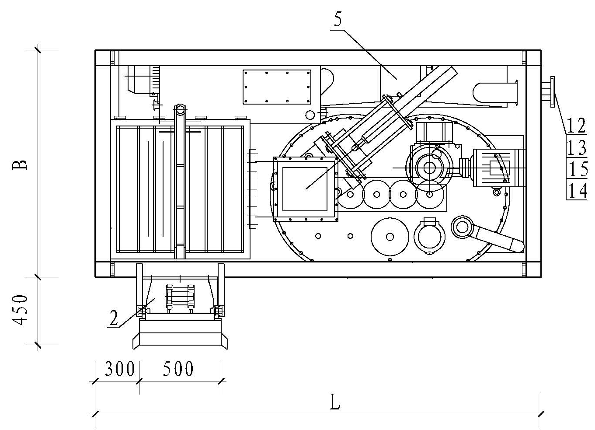
c）俯视图
图B.0.1 一体式结构直接撕碎型处理设备组装图
1整体框架 2—自动称重上料系统 3—冲洗搅拌压榨推送系统 4—物料撕碎装置
5—油水分离系统 6—物料烘干系统 7—液压系统 8—智能控制系统面板
9—上料口盖板 10—固形产出物出料口 11—电源线进线孔 12—设备进水口
13—废水排放口 14—设备定期冲洗排污口 15—废油回收排出口

表B.0.1 一体式结构直接撕碎型处理设备外形尺寸表
设备型号 | 外形尺寸 （mm） |  |  | 设备外部接管公称尺寸 DN
设备型号 | L | B | H | 进水管 | 废水排水管 | 冲洗排污管 | 废油收集管
GCCS—50 | 1550 | 1050 | 1000 | 20 | 65 | 40 | 32
GCCS—100 | 1700 | 1200 | 1100
GCCS—150 | 2000 | 1550 | 1760
GCCS—200 | 2150 | 1550 | 1760
GCCS—300 | 2410 | 1750 | 2000
GCCS—500 | 2410 | 1750 | 2100
GCCS—1000 | 2550 | 1900 | 2100
GCCS—2000 | 2600 | 2550 | 2100
B.0.2 一体式结构自动分选切割型处理设备的组装图及外形尺寸应符合图B.0.2、表B.0.2的规定。
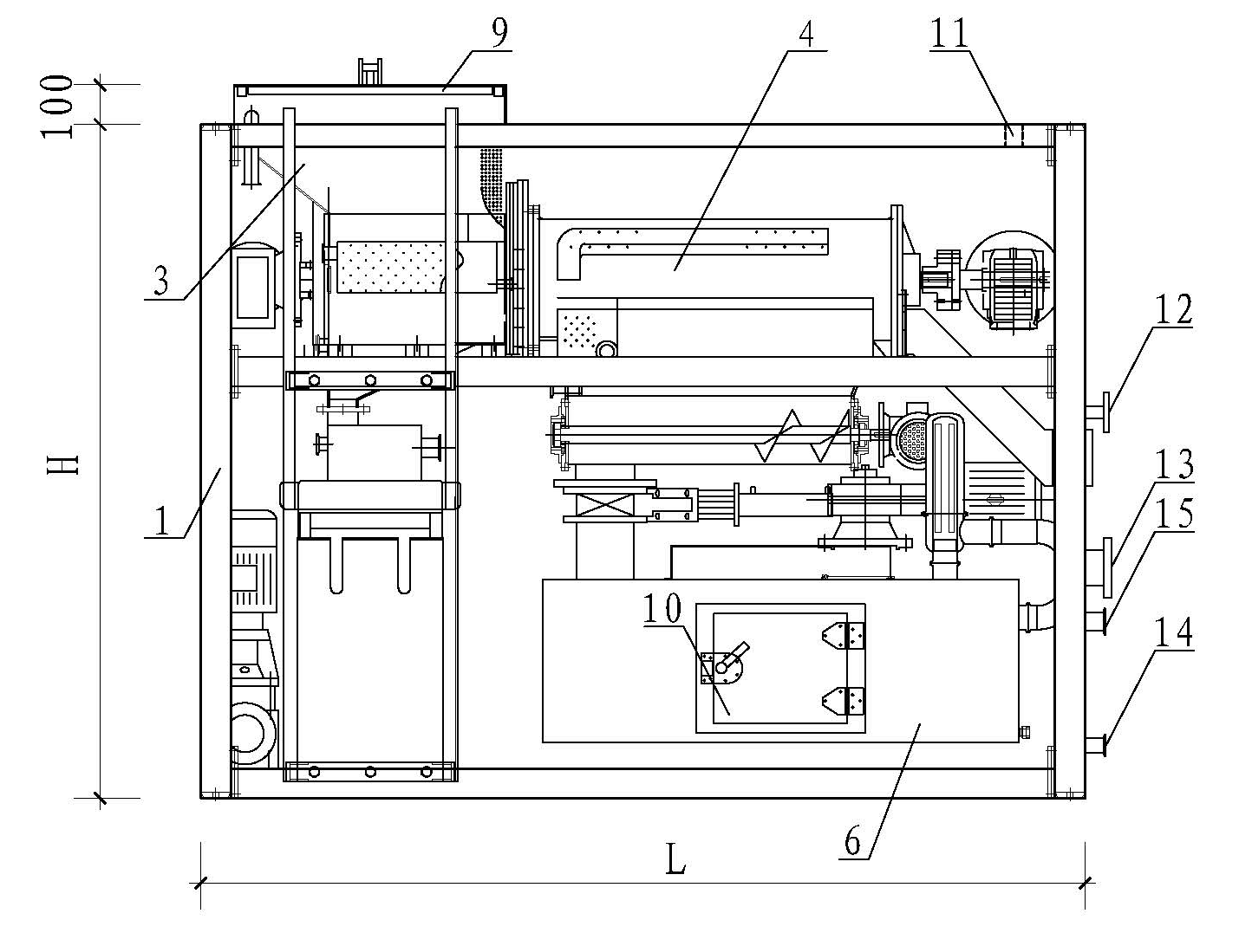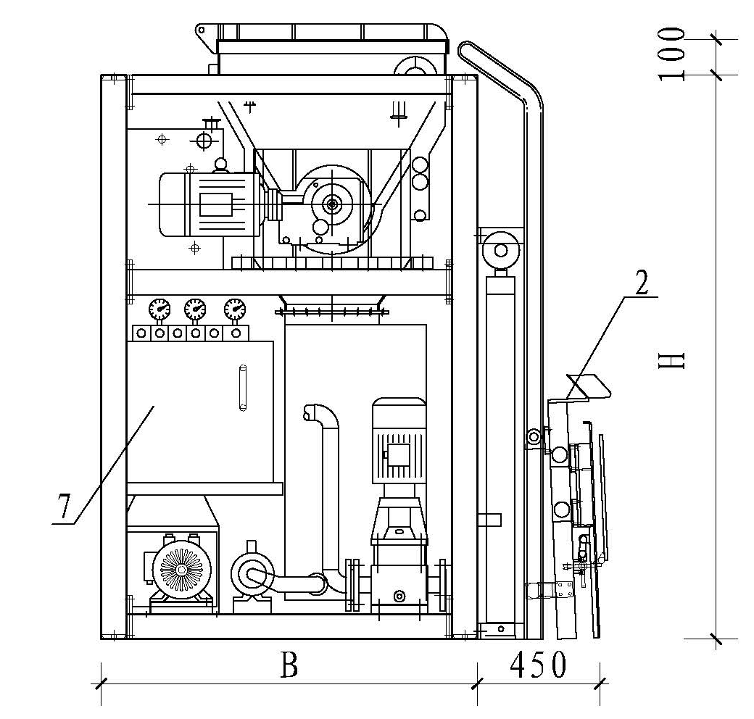
a）前视图 b）左视图
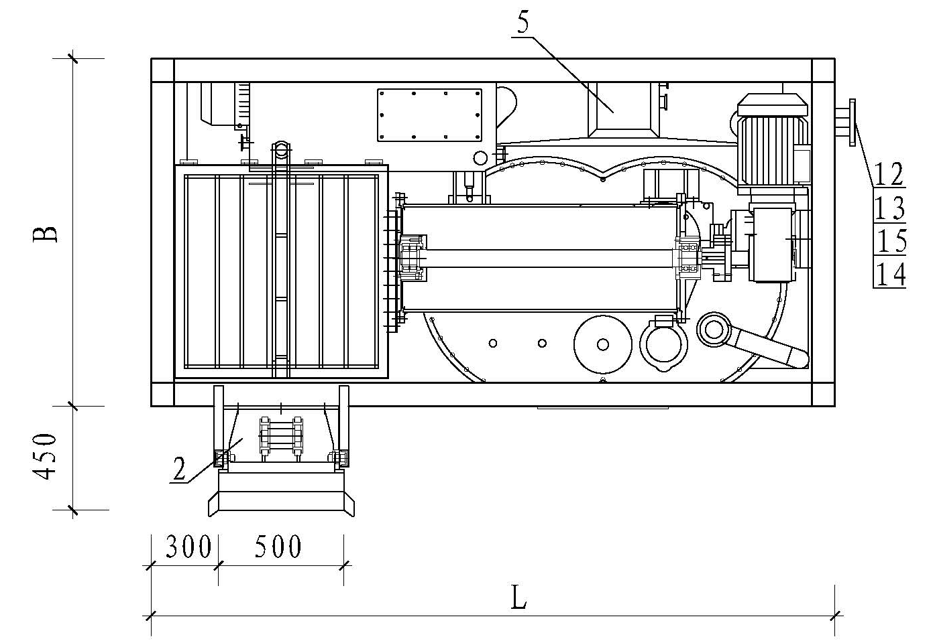
c）俯视图
图B.0.2 一体式结构自动分选切割型处理设备组装图
1整体框架 2—自动称重上料系统 3—冲洗搅拌压榨推送系统 4—自动分选切割装置
5—油水分离系统 6—物料烘干系统 7—液压系统 8—智能控制系统面板
9—上料口盖板 10—固形产出物出料口 11—电源线进线孔 12—设备进水口
13—废水排放口 14—设备定期冲洗排污口 15—废油回收排出口
表B.0.2 一体式结构自动分选切割型处理设备外形尺寸表
设备型号 | 外形尺寸 （mm） |  |  | 设备外部接管公称尺寸 DN
设备型号 | L | B | H | 进水管 | 废水排水管 | 冲洗排污管 | 废油收集管
GCCF—50 | 1550 | 1050 | 1000 | 20 | 65 | 40 | 32
GCCF—100 | 1700 | 1200 | 1100
GCCF—150 | 2000 | 1550 | 1760
GCCF—200 | 2150 | 1550 | 1760
GCCF—300 | 2410 | 1750 | 2000
GCCF—500 | 2410 | 1750 | 2100
GCCF—1000 | 2550 | 1900 | 2100
GCCF—2000 | 2600 | 2550 | 2100

附录C 智能餐厨废弃物就地处理设备的日常维护保养要求
及故障排除方法
C.0.1 智能餐厨废弃物就地处理设备的日常维护保养做法与要求应符合表C.0.1的规定。
表B.0.1 处理设备日常维护保养做法与要求要求
维护项目 | 维护周期 | 保养要领 | 更换年限
过滤器 | 2周（实际运转300个小时） | 拆除清洗 | 2年
液位开关 | 1个月（实际运转600个小时） | 拆除清洗 | 1～2年
热媒循环管道和阀门 | 每天 | 是否漏油 | —
端子松动 | 每3个月 | 检查并拧紧 | —
电控箱内的灰尘和垃圾 | 1个月 | 清扫 | —
视油口 | 每天 | 检查油位是否适当 | —
热媒更换 | 6个月 | 检查是否粘稠，有杂质 | 3年
水泵 | 1年 | 运行杂音，轴封漏油 | 3年
加热管 | 3个月 | 拆除清洗 | 2年
电力调整器 | 3个月 | 杂音，异味，发热 | 3年
接触器 | 3个月 | 杂音，异味，发热 | 12～36个月
热过载 | 3个月 | 杂音，异味，发热 | 12～36个月
超温表 | 3个月 | 清扫 | 2年
压力开关 | 3个月 | 清扫 | 2年
减速机 | 3个月 | 杂音，异味，发热 | 5年
钛滤芯 | 1个月 | 拆除清洗 | 2年
传感器 | 3个月 | 显示数值是否正常 | 3年
C.0.2 智能餐厨废弃物就地处理设备的故障排除可参照表C.0.2的方法办理。
表C.0.2 智能餐厨废弃物就地处理设备故障排除方法
故障现象 | 可能产生的原因 | 故障排除方法
振动剧烈，噪音大 | （1）设备安装不平稳  （2）设备连接处紧固螺栓松动  （3）投料时混入大块固体物等  杂物  （4）轴承损坏 | （1）用水平仪等工具校正设备  （2）检查设备连接处，紧固连接螺栓  （3）停机检查进料斗，清除大块杂物  （4）更换轴承
自动提升不工作 | （1）信号传输失灵  （2）液压系统压力不足或缺油  （3）电动阀故障 | （1）检查信号传输系统，排除故障  （2）补油，调节压力阀至额定值  （3）检修或更换电动阀
干燥箱真空度超标 | （1）压力表损坏  （2）热回收滤网堵塞  （3）压力传感器损坏  （4）真空系统故障 | （1）更换压力表  （2）清洗滤网  （3）更换压力传感器  （4）排除堵塞或漏气处，必要时更换  真空泵
产出物含水率超标 | （1）加热参数设置不合理  （2）温度传感器故障  （3）导热油不足 | （1）重新调整加热参数  （2）更换温度传感器  （3）添加导热油
干燥箱温度提升缓慢 | （1）加热管故障  （2）加热油不足  （3）热回收滤网堵塞  （4）真空系统故障 | （1）检查更换加热管  （2）添加导热油至额定量  （3）清洗或更换滤网  （4）排除堵塞或漏气处，必要时更换  真空泵
运行时有异味产生 | （1）有杂物残留变质产生异味  （2）管路有泄漏部位  （3）除味系统故障 | （1）检查清洗系统，排除故障  （2）查找泄漏部位，排除故障  （3）检查除味系统，维修或更换

本标准用词说明
1 为便于在执行本标准条文时区别对待，对要求严格程度不同的用词说明如下：
1）表示很严格，非这样做不可的：
正面词采用“必须”，反面词采用“严禁”；
2）表示严格，在正常情况下均应这样做的：
正面词采用“应”， 反面词采用“不应”或“不得”；
3）表示允许稍有选择，在条件许可时首先应这样做的：
正面词采用“宜”， 反面词采用“不宜”；
4）表示有选择，在一定条件下可以这样做的，采用“可”。
2 条文中指明应按其他有关标准执行的写法为“应符合……的规定” 或“应按……执行”。
引用标准名录
《建筑给水排水设计规范》GB 50015-2003（2009年版）
《通用用电设备配电设计规范》GB 50055
《爆炸危险环境电力装置设计规范》GB 50058﹣2014
《民用建筑隔声设计规范》GB 50118
《建筑内部装修设计防火规范》GB 50222
《机械设备安装工程施工及验收通用规范》GB 50231
《建筑给水排水及供暖工程施工质量验收规范》GB 50242
《建筑电气工程施工质量验收规范》GB 50303
《环境卫生技术规范》GB 51260
《锅炉和压力容器用钢板》GB/T 713
《环境空气质量标准》GB 3095
《声环境质量标准》GB 3096
《不锈钢冷轧钢板和钢带》GB/T 3280
《大气污染物综合排放标准》GB 16297
《YE3系列IP55超高效率三相异步电动机技术条件》GB/T 28575
《餐饮业餐厨废弃物处理与利用设备》GB／T 28739－2012
《环境卫生设施设置标准》CJJ 27
《生活垃圾收集站技术规程》CJJ 179
《餐厨垃圾处理技术规范》CJJ 184－2012
《塑料垃圾桶通用技术条件》CJ/T 280－2008
《餐厨弃物处理机》JB／T 12342－2015
《建筑室内防水工程技术规程》CECS 196
《智能餐厨废弃物处理设备》T∕CECS ××××－201× （报批初稿）

中国工程建设协会标准
智能餐厨废弃物就地处理设备
应用技术规程

T/CECS X X X-201X

条 文 说 明

